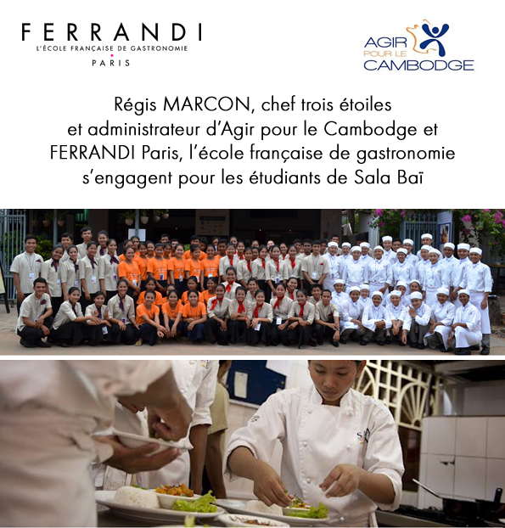

Pour la 3e année consécutive, Régis Marcon, chef trois étoiles et administrateur d’Agir pour le Cambodge et FERRANDI Paris, l’école française de gastronomie s’engagent pour les étudiants de Sala Baï.
Un dîner de levée de fonds est organisé le 12 février prochain. Ce projet ne pourrait voir le jour sans l’implication de Christophe Darney, professeur de cuisine à FERRANDI Paris, de l’équipe enseignante et des élèves. Aider des jeunes à sortir de la pauvreté en se formant à des métiers de l'hôtellerie et de la restauration est porteur de sens aux yeux de FERRANDI Paris.
Les deux derniers dîners ont permis de prendre en charge la formation de respectivement 9 et 10 étudiants de l’école hôtelière de Sala Baï. Créée en 2002 par Agir pour le Cambodge, aux portes du site archéologique d’Angkor, cette école accueille chaque année 100 étudiants, dont 70% de jeunes filles, issus de l'extrême pauvreté. Plus de 1000 jeunes ont déjà été formés à un de ces quatre métiers : réceptionniste, personnel de chambre, cuisinier, serveur en salle. Tous ont trouvé du travail à l’issue de cette formation. Après quelques années, leur salaire oscille entre 200$ et 300$. La formation professionnelle dispensée à Sala Baï est un acteur majeur, et reconnu, de lutte contre la pauvreté et contre le trafic d’êtres humains et contribue au développement économique du Cambodge.

La condition de cette réussite est la prise en charge, par l’école de Sala Baï, de l’intégralité des frais des étudiants pendant leur année de formation : enseignement, logement, nourriture, transports, frais médicaux… Des soutiens fidèles de partenaires tels FERRANDI Paris permettent de financer la formation de ces jeunes cambodgiens et par là même à participer au développement touristique de leur pays.

Contact : Veronique Eskenazi
Veronique.eskenazi@agirpourlecambodge.org
Agir pour le Cambodge
Association régie par la loi de 1901
14 rue du Dragon
75006 PARIS
www.agirpourlecambodge.org

